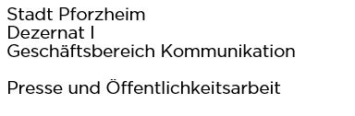


Pressemitteilung
Montag, 12. Oktober 2026

Ortsteilrundgang mit Oberbürgermeister Peter Boch durch Hohenwart

(stp). Oberbürgermeister Peter Boch und Ortsvorsteher Siegbert Morlock laden alle interessierten Bürgerinnen und Bürger am Mittwoch, 21. Oktober zu einem Rundgang durch den Ortsteil Hohenwart ein. Treffpunkt ist um 17:30 Uhr vor der Ortsverwaltung (Kastanienallee 5).
Auf dem Programm stehen unter anderem der Kindergartenneubau, die Mehrzweckhalle und die Räumlichkeiten der alten Sparkasse. Der Rundgang endet an der Ortsverwaltung. „Der direkte Austausch mit den Menschen vor Ort ist mir wichtig. Der Rundgang bietet eine gute Gelegenheit, über aktuelle Themen in Hohenwart zu sprechen und Anliegen direkt aufzunehmen“, betont Oberbürgermeister Peter Boch.

